Профилактика рака молочной железы

Рак груди — это распространенная в современном обществе патология.
Раком обозначается злокачественное образование, развивающееся по причине беспорядочного деления патогенных клеток. Точные причины развития злокачественного образования в груди не определены, но выделены основные факторы риска рака:

- возраст после 35 лет;
- травмы и повреждения тканей груди;
- доброкачественные новообразования груди в анамнезе;
- ежедневные стрессы;
- поздний климактерический период;
- хронические заболевания органов в области малого таза;
- поздние роды (после 30–35 лет);
- искусственное вскармливание малыша;
- зависимость от табакокурения и алкоголя;
- работа или постоянное взаимодействие с химическими или отравляющими веществами.

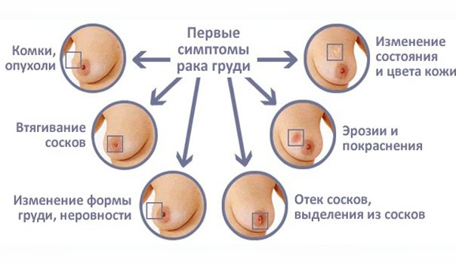
Симптомы патологии
Следует насторожиться, если при осмотре вы обнаружили:
- плотные образования в области железы, припухлости, не пропадающие после менструации;
- странные выделения из сосков, не имеющие отношения к лактации, особенно опасным признаком является кровь;
- сморщенную, покрасневшую, рябую кожу;
- увеличение или уменьшение молочной железы в размерах, изменение формы груди.
ПРОФИЛАКТИКА развития рака груди помогает предотвратить риск развития серьезного заболевания, а нередко становится единственным шансом на жизнь

Главная задача первичной профилактики — ликвидация негативного воздействия внешних и внутренних факторов на женский организм.

Своевременные роды
Медицинская статистика указывает, что у женщин, родивших до 30 лет риск заболеть онкозаболеванием груди значительно меньше, чем у тех, кто рожает позже 40-45 лет.

Отсутствие вредного (канцерогенного) воздействия на организм
Существуют определенные факторы, провоцирующие развитие злокачественных опухолей — это неблагополучная экологическая обстановка, воздействие токсичных, химических и ядовитых веществ. Женщинам требуется максимально оградить свой организм от негативного воздействия: регулярно гулять в парках или лесах, отказаться от курения, а также употребления алкоголя.

Женщины, имеющие генетическую предрасположенность к развитию рака, должны отказаться от работы на вредных и особо вредных производствах, а также от частого взаимодействия с химическими веществами.

Здоровый рацион
Сбалансированное меню — это одна из основ профилактики рака грудины и опухоли грудного отдела у женщин. Профилактическим методом является и отказ от всех вредных продуктов и напитков.
Основы здорового рациона:
- Равномерное сочетание жизненно важных веществ: 20% белков, 60% сложных углеводов, 20% полезных жиров.
- Обязательное включение в рацион свежих фруктов и овощей в любом виде (свежие, запеченные, тушеные).
- Полезными для женского организма продуктами являются морепродукты, злаковые крупы и бобовые культуры.
- Продуктами, способствующими угнетению патогенных микробов в организме, являются репчатый лук и чеснок.
Вредные для организма блюда:
- фаст-фуды;
- газированные напитки;
- все виды жареных, копченых, консервированных и жирных блюд;
- острые пряности;
- продукты и блюда с синтетическими добавками;
- алкоголь.

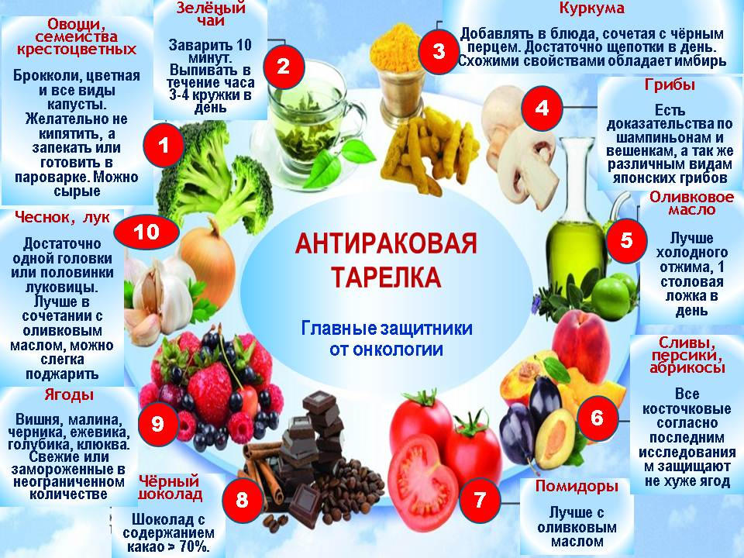
Самообследование
Каждая женщина должна периодически самостоятельно обследовать свою грудь, следить за правильным окрасом кожного покрова, и отсутствием патологического увеличения лимфатических узлов. Самообследование груди поможет своевременно выявить появившиеся изменения.
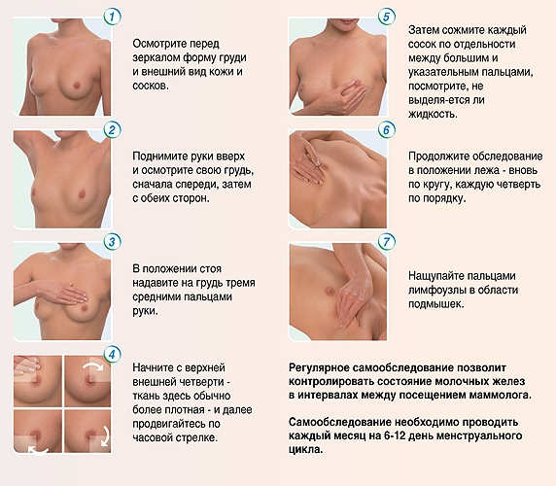

- Самостоятельная диагностика проводится после менструации.
- Проводят исследование возможных изменений груди круговыми мягкими движениями чистых рук.
- Пальпация исключает резкие, жесткие и приносящие боль движения.
- При выявлении уплотнений, вмятин, необоснованной болезненности, комочков различного размера и других изменений требуется профессиональная консультация маммолога с последующим проведением диагностических мероприятий.

ВТОРИЧНЫЕ МЕРЫ ПРОФИЛАКТИКИ
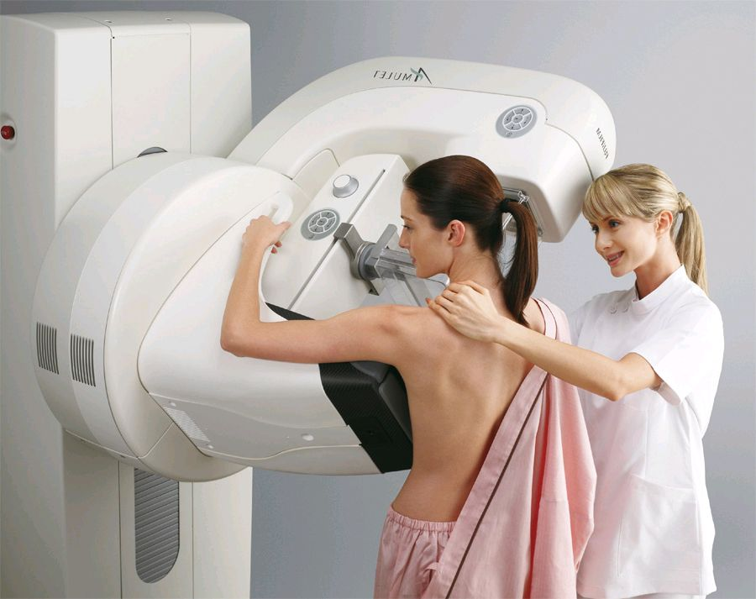
Вторичная профилактика проводится с помощью специальных диагностических методик, результаты которой позволяют выявить активность и размножение злокачественных клеток еще до проявления у пациентки первых клинических симптомов – это:
- УЗИ;
- Маммография.

УЗИ
Аппаратное обследование позволяет обнаружить на раннем этапе опухоль, размер которой менее 3 мм. Достоинством методики является его полная безопасность.
Регулярное УЗИ рекомендовано проходить женщинам, принимающим гормональные противозачаточные препараты или использующим лекарства на основе гормонов в терапии определенного заболевания.
При выявлении патологических изменений на ранних этапах развития злокачественной опухоли назначается химиотерапия. При стремительном развитии онкологического процесса показана операция.

МАММОГРАФИЯ
Маммография — это самое эффективное скриннинговое обследование, позволяет обнаружить развитие злокачественного процесса на ранней стадии. Ежегодное обследование обязательно назначается женщинам старше 45 лет. Молодым женщинам и девушкам ежегодная маммография показана, если у них есть предрасположенность к развитию онкологического процесса (наследственность, работа во вредных условиях, проживание в экологически неблагоприятной местности и др.).

Каждая женщина должна помнить, что профилактика рака молочной железы — это основной способ предотвратить развитие опасного для жизни патологического процесса. Необходимость исполнения профилактических мероприятий рекомендовано прививать девочкам с раннего возраста.

Фельдшер отделения медицинской профилактики Лянторской городской больницы Свинтицкая З.А. 2019 год

